2019年统一企业（华北区）物流服务
招标公告

日期：2019年2月3日

2019年统一企业（华北区）物流服务招标信息
2019年统一企业（华北区） 物流服务项目 招标，公开征集符合如下要求的服务商伙伴：
1、项目概述：

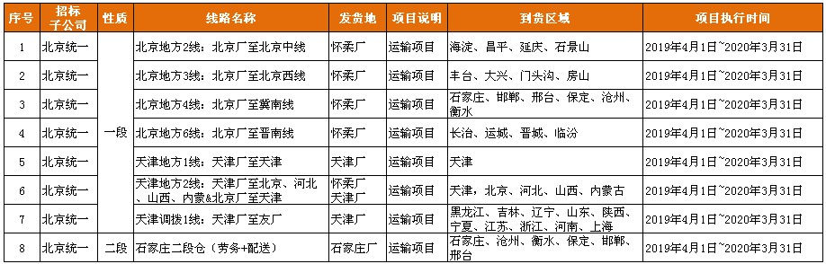
【运输物资范围】
主要配送：产品包括常温乳饮、方便面、行销品、原物料等
2、服务厂商资质要求：
A、具备有效的营业执照、税务登记证、组织机构代码证（或营业执照三证合一）、开户许可证；
B、具备道路经营许可证（运输项目）；
C、注册资本要求如下表，且可以开具增值税发票；
项目 | 注册资金
一段+调拨（含区域内及区域外线路） | ≥500万
二段配送 | ≥200万
D、公司成立时间在2年以上（含），具有铁路或公路运输经营的相关资质证明；
3、报名须知：
报名资格文件的组成及顺序按照如下要求提供：
A、服务厂商报名表;
B、营业执照、税务登记证、组织机构代码证（或营业执照三证合一）、开户许可证、道路经营许可证;
C、仓储项目需提供固定可出租的仓库地址、房产证（自购、自建）复印件或租赁合同复印件；
D、联系人为法人的需法人身份证。有授权人的需被授权人身份证、与投标公司的劳动合同原件扫描件或复印件盖公章。
备注：以上资料均需加盖公章。若投标公司所提供资料有作假情况，一律列入统一企业集团黑名单中。
4、报名方式：
A、联系人：岳磊
B、电话：0512-57706991
C、邮箱： LouiseYue @pec.com.cn
D、报名时间： 2019年2月11日8时至2019年2月18日17时止
E、联系地址：江苏省昆山市青阳南路301号 统一企业生产管理群 督察部
F、以上各类证书、证明材料应为原件扫描打印并加盖公章，邮寄至以上联系地址进行审查，审查合格后通知现场招标说明会，缴纳投标保证金后由统一安排实地评鉴工作。
5、反腐直通车：
A、为拓宽服务商沟通、监督的渠道，及时制止、查处违纪违法行为，本公司内审部特设置反贪腐直通车，欢迎监督，如实举报。
B、内审投诉（反贪腐直通车）：邮箱（fanfu@pec.com.cn）、电话 （18221429653）。

物流类项目服务商报名表
项目名称： 2019年统一企业物流服务项目投标区域： （填写规范：**区，全国各区均可选择，可同时多选）
一、服务商信息（服务商填写）
统一社会信用代码 |  | 公司名称
法人代表 |  | 成立时间
企业性质 |  | 注册资本
营业范围 |  | 仓储项目提供租赁地址
营业范围 |  | 同行业合作客户
注册地址
办公地址
办公地点型式 | 自有 □ 租用 □ | 服务商盖章
面积： | m²
联络人
联络邮箱
手机
职务
二、审核情况（统一公司填写）
审核项目 | 是否符合项目要求 |  | 网站复核结果是否真实
营业范围 | 符合 □ 不符合 □ |  | 真实 □ 不真实 □
注册资金 | 符合 □ 不符合 □ |  | 真实 □ 不真实 □
成立时间 | 符合 □ 不符合 □ |  | 真实 □ 不真实 □
资质证书 | 符合 □ 不符合 □ |  | /
联络人身份证 | 符合 □ 不符合 □ |  | /
联络人劳动合同 | 符合 □ 不符合 □ |  | /
审核人员
审核结果 | 合格 □ 不合格 □
不合格说明

